

|  |  |  |
| --- | --- | --- |
|  |  | |
|  | Robotización de Tareas    Manual de Usuario  AHK Auditoria HA32  BBVA  Arquitectura - Adv Middleware  Operaciones - Process Improvement  Perú, Junio 2020 | |
|  |
|  |
|  |
|  |  |  |

**Datos Generales**

|  |  |
| --- | --- |
| **Proyecto / Caso:** | Auditoria |
| **Descripción:** | Extrae reportes del host del 3270 (H32,H22,H21) |

**Indicaciones previas**

* Ubicar y abrir el archivo Excel de nombre “Data.txt” que será el input del robot.
* Ingresar los datos o registros a consultar

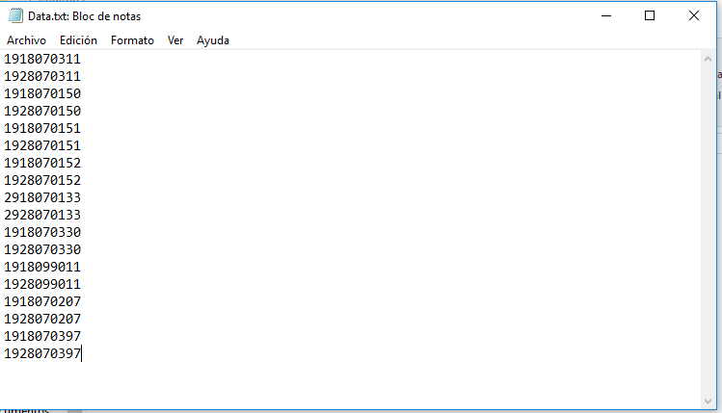

**Instrucciones del robot**

1. **PASO 1:** Haga doble clic en el ejecutable brindado.



1. **PASO 2:** Ingrese los datos solicitados en el formulario inicial.

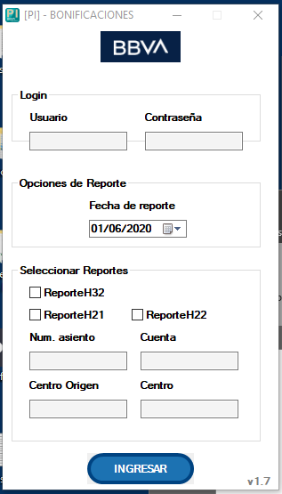

1. **PASO 3:** El robot se ejecutará en segundo plano, por lo que usted no verá abrirse 3270. Espere a que la barra de progreso se complete.

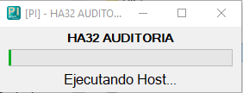

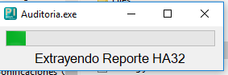

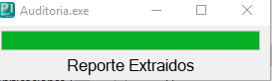

1. **PASO 4:** Ubicar la carpeta “Auditoria_Fecha de la ejecución” que se genera por ejecución en el escritorio

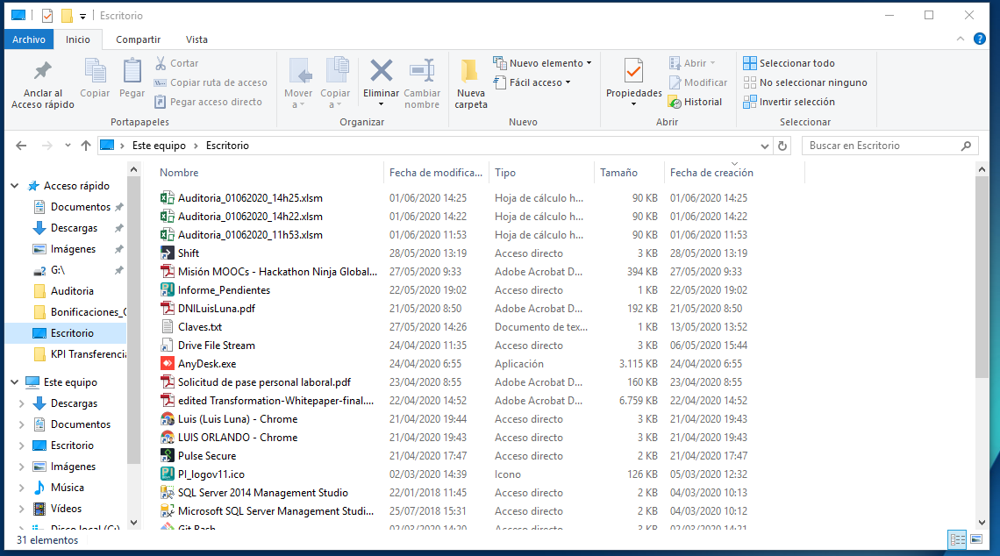

1. **PASO 5:** Revisar la impresión deinformación en los archivos Excel procesado

